Nabídka pojistné smlouvy č. | 5186421784
Pojistník | Andrea Harscher

Generali Česká pojišťovna a.s., Spálená 75/16, Nové Město, 110 00 Praha 1, IČO: 452 72 956, DIČ: CZ699001273, je zapsaná v obchodním rejstříku vedeném Městským soudem v Praze, spis. zn. B 1464, člen skupiny Generali, zapsané v italském registru pojišťovacích skupin,
vedeném IVASS, pod číslem 026

POJISTKA
Pojištění majetku a odpovědnosti podnikatele a právnických osob ProfiPlán
potvrzení o uzavření pojistné smlouvy č. 5186421784 Pojistník
Jméno a příjmení | Andrea Harscher
Adresa | Cihlářská 439, Písek - Hradiště, 397 01
Stát | ČESKÁ REPUBLIKA
Datum narození | 31. 10. 1968
IČO | 60299126

Pojištění profesní odpovědnosti realitního makléře zákona č. 39/2020 Sb. o realitním zprostředkování
Pojistná událost Pojistná nebezpečí
Pojistnou událostí je vznik povinnosti pojištěného nahradit Pojistným nebezpečím jsou skutečnosti a události škodu nebo újmu uvedenou v pojistné smlouvě či vymezené v pojistné smlouvě jako možná příčina pojistných podmínkách, se kterou je spojena povinnost vzniku pojistné události. pojistitele poskytnout pojistné plnění.

Oprávněnou osobou z tohoto pojištění je pojistník.

Podmínky, rozsah pojištění a pojistných nebezpečí stanoví pojistná smlouva a Všeobecné pojistné podmínky pro pojištění profesní odpovědnosti VPPPI-P-01/2020.

Pojištění v základním rozsahu se sjednává s limitem pojistného plnění 1 750 000 Kč Pojištění v základním rozsahu se sjednává s územním rozsahem Česká republika
Pojištění v základním rozsahu se sjednává se spoluúčastí 5 000 Kč

Počátek a doba pojištění
Sjednané pojištění je účinné od 0:00 hod dne 8. 6. 2024. Pojištění se sjednává na dobu neurčitou.
Pojistitel potvrzuje, že údaje obsažené v pojistce jsou platné ke dni jejího vydání.
Platnost pojistky od: 8. 6. 2024
S pozdravem
Generali Česká pojišťovna a.s.
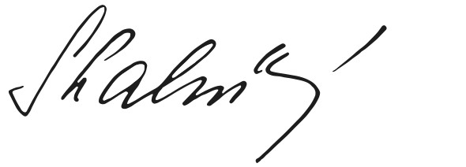
Eva Skalníková senior manažer správy neživotního pojištění
Generali Česká pojišťovna a.s., Spálená 75/16, Nové Město, 110 00 Praha 1, IČO: 452 72 956, DIČ: CZ699001273, je zapsaná v obchodním rejstříku vedeném Městským soudem v Praze, spis.
zn. B 1464, člen skupiny Generali, zapsané v italském registru pojišťovacích skupin, vedeném IVASS, pod číslem 026. Kontaktní údaje: P. O. BOX 305, 659 05 Brno, www.generaliceska.cz

